八 年 级 期 末 考 试
2003.7.2
科 学 试 题

第Ⅰ卷
可能用到的相对原子量：H—1 C—12 N—14 O—16 S—32

考生注意：
1．本试卷全卷共五道大题，45道小题，共8页，总分80分，考试时间80分钟。
2．请将第Ⅰ卷(第一、二大题，即1—38小题)的答案填在第Ⅱ卷指定的表格内，写
在其它地方不能得分。
3．考试完毕只交第Ⅱ卷。

一、选择题：（每小题1分，共30分）

1．下列符号中，表示两个氢分子的是： ( )
A．2H B．H C．2H₂ D．2H₂O
2．中国科学院院士袁隆平在培育超级杂交水稻时，专门挑选叶片直、窄、厚的水稻植株，其目的是： ( )
A．减少二氧化碳的吸收量 B．促进植物的呼吸
C．叶片互不遮挡，两面受光增加光合功效 D．加快蒸腾作用
3．加油站必须粘贴的标志是： （ ）
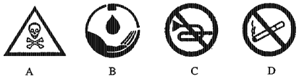
A
B
C
D

4．红磷燃烧时所消耗的是空气中的： （ ）
A．氢气 B．氧气 C．二氧化碳 D．稀有气体
5．“非典”时期，各大酒店和商场等公共场所，大多用臭氧机消毒。而我们所学的臭氧层对地球上的生物具有保护作用是因为它能： （ ）
A．阻挡和削弱过强的紫外线 B．增强紫外线的杀菌能力
C．增强植物的光合作用 D．透过更多的紫外线
6．既能用排水法，又能用向上排空气法收集的气体应具备的条件是： （ ）
A．比空气重，易溶于水 B．比空气重，不易溶于水
C．比空气轻，不易溶于水 D．比空气轻，易溶于水
7．实验室用分解过氧化氢法制氧气时，加入的少量二氧化锰在化学反应前后： （ ）
A．质量减少 B．质量增加 C．化学性质改变 D．化学性质不变
8．交警用装有重铬酸钾（K₂Cr₂O₇）的仪器检测司机是否酒后驾车，酒中的乙醇分子可以使橙红色重铬酸钾变为绿色硫酸铬，重铬酸钾（K₂Cr₂O₇）中铬元素的化合价是： （ ）
A．+3 B．+5 C．+6 D．+7
9．物质在不同条件下的三态变化，主要由于： （ ）
A．分子的大小发生了变化 B．分子之间的间隔发生了变化
C．分子的质量发生了变化 D．分子从静止状态变为运动状态
10．下列物质直接由离子构成的是： （ ）
A．CO₂ B．O₂ C．H₂O D．NaCl
11．下列方法均可以制取氧气，其中属于物理变化的是： （ ）
A．加热高锰酸钾 B．分离液态空气
C．电解水 D．分解过氧化氢
12．下列对质量守恒定律的解释正确的是： （ ）
A．化学反应前后，原子的种类不变，但原子的数目改变
B．化学反应前后，原子的种类改变，但原子的数目不变
C．在一切化学反应里，反应前后，原子的种类、数目不变，原子的质量没有变化。
D．在化学反应中，反应物的分子数等于生成物的分子数
13．下列哪一个化学反应属于分解反应： （ ）
A．实验室电解水制取氧气 B．白磷自燃
C．钠在氯气中燃烧 D．铝在氧气中燃烧
14．.落在高压线上的鸟儿不会触电死亡，这是因为： （ ）
A．鸟儿爪上的角质层是绝缘的 B．鸟儿对电流的承受能力比较强
C．鸟儿双脚落在同一根线上 D．高压线外面有绝缘层
15．如图所示，磁铁AB跟软铁C接触，则接触后磁性最强的地方是：（ ）
A．A和B两处 B．B和C两处 C．A和C两处 D．A、B、C三处
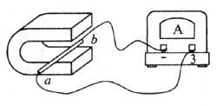
16．下图是某同学探究“什么情况下磁可以生电”的实验装置。ab是一根直铜丝，通过导线接在量程为3A电流表的两接线柱上，电流表指针指零。当使ab迅速水平向右运动时，并未发现电流表指针明显偏转。你认为最可能的原因是： ( )
A．感应电流太小，无法使指针明显偏转
B．铜丝太细，换用铜棒便能使指针明显偏转
C．应把ab改为向左运动
D．应把ab改为上下运动
17．当显微镜的目镜为10×、物镜为10×时，在视野范围内只能看到一直行相连细胞中的8个。若目镜不变，物镜换成40×时，则在视野中沿这行细胞的方向所能看到的细胞数是： （ ）
A．少于8个 B．8个 C．16个 D．32个
18．在《电工手册》中，列出了白炽灯的常见故障与检修方法，其中灯泡不亮这项故障及其可能原因如右表所示。这项故障现象的可能原因可以概括为： ( )．
现象 | 故障可能原因 | 检修方法
灯泡不亮 | 1．灯泡的灯丝断了 | 换新灯泡
灯泡不亮 | 2．灯头内的电线断了 | 换新线并接好
灯泡不亮 | 3．开关等处的接线松动 | 检查加固
灯泡不亮 | 4．熔丝熔断 | 更换熔丝
A．电路中出现短路
B．电路中出现断路
C．并联接成串联
D．供电电压偏低
19、下列关于磁感线的说法正确的是： （ ）
A．磁感线是磁场中真实存在的线
B．磁感线都有南北极
C．磁感线都是弯曲的线
D．小磁针在磁场中静止时，南极所指的方向总跟磁感线方向相反
20．闭合开关后，甲、乙两小磁针静止在如图所示位置，它们的南极分别是：（ ）  A．a端和c端  B．b端和d端  C．a端和d端  D．b端和c端 | 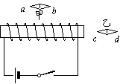
21．在家庭电路中，下列安装方法正确的是： （ ）
A．三孔插座中，一孔接火线，一孔接零线，一孔接地
B．开关可以接在火线上，也可以接在零线上
C．险丝只可以接在零线上
D．险丝用铜线代替会更保险
22．若想增加光合作用产量，可适当增加下列哪种物质浓度： （ ）
Ａ．Ｏ2 Ｂ．ＣＯ2 Ｃ．Ｋ+ Ｄ．ＮＨ3
23．如下图所示，若甲代表H₂O和CO₂，那么，下列各项中正确的是： （ ）  A．乙是呼吸作用，丙是糖类和O₂，丁是光合作用  B．乙是光合作用，丙是糖类和O₂，丁是呼吸作用  C．乙是呼吸作用，丙是CO₂和H₂O，丁是光合作用  D．乙是光合作用，丙是CO₂和H₂O，丁是呼吸作用 | 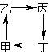
24．设下图中a、b、c是3个相邻的植物细胞，细胞液中营养物质的质量分数为a＞b＞c,它们之间水分渗透的方向是： ( )
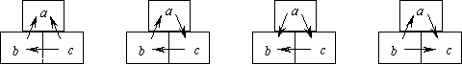
25．与自然界碳循环没有直接关系的是： （ ）
Ａ．光合作用 Ｂ．呼吸作用 Ｃ．微生物的分解作用 Ｄ．蒸腾作用
26．已知：R+2O₂＝CO₂+2H₂O，则关于R组成的叙述最恰当的是： （ ）
A．只含有碳元素 B．只含有碳、氢元素
C．一定含有碳、氢、氧元素 D．一定含有碳、氢元素，可能含有氧元素
27．根据氧循环的原理，在屋内，下列方法不可能使空气清新的是： （ ）
A．开窗 B．在阳台上种花
C．在屋内多放点花 D．装上空气清新装置
28．1991年科学家又发现—种新的碳单质──碳纳米管，它是由环形的碳原子构成的管状大分子。可用下列哪个图形表示： （ ）
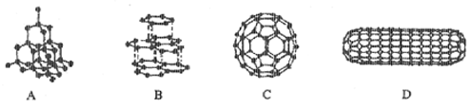
A
B
C
D

29．在按下列百分比配置的土壤中加点水，用手一搓，最容易搓成条状体的是： （ ）
A．砂粒20%粉沙粒40%粘粒40% B．砂粒10%粉沙粒40%粘粒50%
C．砂粒10%粉沙粒30%粘粒60% D．砂粒20%粉沙粒50%粘粒30%
30．把新鲜水草放在养鱼缸里的主要目的是： （ ）
A.提供食物 B.提供氧气 C.提供能量 D.提供二氧化碳
二、填充题（每空1分，共20分）

31．氕、氘、氚三种原子的 ▲ 数相同，互为 ▲ 。
32．炒菜时油锅着火时立即盖上锅盖灭火的原理是 ▲ 。 将二氧化碳气体通入紫色石蕊溶液中，再将该溶液加热，溶液的颜色是 ▲ 色。
33．电与磁的联系可以由以下三个实验来证实，如图甲、乙、丙所示。
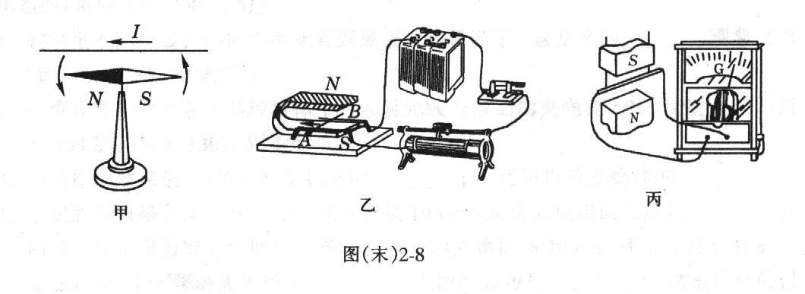
甲
乙
丙

（1）图甲所示实验证实了 ▲ 。
（2）图乙所示实验证实了 ▲ 。
（3）图丙所示实验证实了 ▲ 。
34．我国一些地方因“毒鼠强”中毒而造成了人员死亡，为此国家有关部门已下令严禁生产和销售剧毒药物“毒鼠强”。已知“毒鼠强”的化学式为C₄H₈N₄S₂O₄，由此可知，“毒鼠强”是由 ▲ 种元素组成的化合物，其相对分子质量为 ▲ 。
35．在横线上列举有关结论的一个事实。
[例]：水由氢氧元素组成。如：水电解为氢气和氧气。
（1）CO₂不支持燃烧。如： ▲ 。
（2）地球是个大磁体。如： ▲ 。
（3）塑料是绝缘体。 如： ▲ 。
（4）米饭中有淀粉。 如： ▲ 。
36．根、茎、叶中的导管和筛管在植物体内形成了两个相对独立的管道系统。其中导管负责运输
＿▲ ，筛管运输＿＿＿▲＿＿＿＿。
37．“非典”是一种传染性极高的传染病。目前，“非典”疫情在广东省乃至全国得到了较为有效的控制。从目前对“非典”的了解，它属于 ▲ 传染病（填“消化道”或“呼吸道”）；为了防止该病的传播，必须及时将“非典”病人和疑似病例进行 ▲ 。
38．下图是电解水中水分子分解过程示意图。
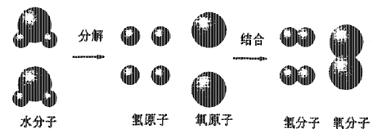
从水分解的过程示意图你能得出什么样的规律或结论。
（1） ▲ ；
（2） ▲ ；
（3） ▲ ；

第Ⅰ卷完，请将第Ⅰ卷题目的答案填写在第Ⅱ卷的指定位置。
八 年 级 期 末 考 试
2003.7.2
科 学 答 卷
第Ⅱ卷

题 号 | 一 | 二 | 三 | 四 | 五 | 总 分
得 分

一、选择题（每小题1分，共30分）

题号 | 1 | 2 | 3 | 4 | 5 | 6 | 7 | 8 | 9 | 10 | 11 | 12 | 13 | 14 | 15
答案
题号 | 16 | 17 | 18 | 19 | 20 | 21 | 22 | 23 | 24 | 25 | 26 | 27 | 28 | 29 | 30
答案

二、填充题（每空1分，共20分）

31． 32．
33．（1）
（2）
（3）
34．
35．（1）
（2）
（3）
（4）
36． 37．
38．（1）
（2）
（3）
三、简答题（10分）
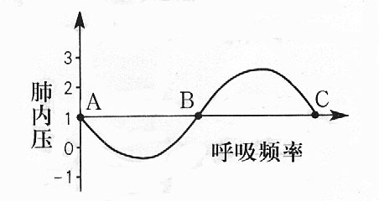
39．（4分）下图是某人在1个标准大气压下的一次平静呼吸中肺内气压的变化曲线图，请回答：
（1） 曲线AB段表示 时肺内气压的变化。（填“吸气”或“呼气”）
（2） 在曲线BC段的变化中，胸腔的体积 。（填“增大”或“减小”）
（3） 本次呼吸中，吸气结束的那一瞬间是坐标系中的＿＿＿点，此时肺内气压与大气压的值＿＿＿＿。

40．（2分）请写出任意两种判断某一物体是否被磁化的方法？

41．（4分） 根据下列材料回答问题：
材料A：根据媒体报道，深圳的汽车拥有量在成倍增长，已从建特区初期的1万辆发展到现在的40多万辆，道路虽然也在不断扩建，但仍跟不上汽车数量的增长。
材料B：去年南山区的新增绿化面积10000平方米，改造绿地50000平方米，植树10多万株。加上今年的麒麟生态园，蛇口公园、塘朗山生态公园等的建设。目前南山区的森林覆盖率达到37%，按照规划，五年后将达到45%。南山区委区政府去年提出的“让南山绿起来”将很快成为现实。

（1）看了材料A，你认为汽车数量的增长对空气造成的直接后果是：
。为减少该后果造成的不良影响，可以采取的措施是：
（2分）
（2）看了材料B，请从科学的角度简要分析区委区政府的做法对改善我们南山区的环境状况有何意义？（2分）

四、实验题（10分）

42．（6分）以下是实验室用高锰酸钾制取氧气并用排水法收集的实验。请按要求回答问题：
（1）描述氧气已经集满的现象： 。（1分）
（2）停止实验时，要先移开导管，再熄灭酒精灯。其原因是：
。（1分）
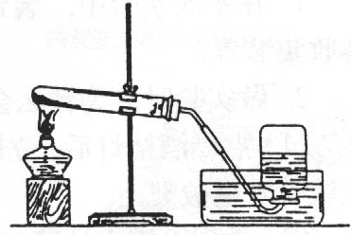
（3）请将下列实验步骤进行正确排序：
A、给试管加热
B、用排水法收集氧气
C、熄灭酒精灯
D、装高锰酸钾于试管
E、将导管移出水面
F、检查装置的气密性
G、把试管固定在铁架台上，且集气瓶注满水倒置在水槽中。
正确的实验顺序是（填序号） （2分）
（4）用收集的氧气做木炭在氧气中燃烧的实验：（2分）
请描述燃烧现象
方程式为

43．（4分）将一株植物在黑暗环境中放置48小时，然后将一片叶子的叶脉切断（如下图所示），在阳光下照射4小时，再将叶片脱色处理后用碘液处理，发现a部（上部）叶呈棕色，b部（下部）叶呈蓝色，这个实验说明：
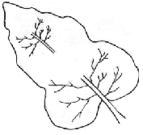
（1） 。（填字母代号）
a
b
A．光合作用需要光
B．光合作用需要CO₂
C．光合作用需要H₂O
D．叶绿体是进行光合作用的细胞器
（2） 。（填字母代号）
A．叶上部有淀粉产生，下部无淀粉产生
B．叶下部有淀粉产生，上部无淀粉产生

五、设计、计算题（10分）

44．（6分）某同学在一台拉力机上通过实验来探究“金属丝被拉断时拉力的大小和哪些因素有关”这个问题。这台拉力机可以逐渐增大固定在该机器上金属丝的拉力，可以读出金属丝拉断时的拉力大小。提供的实验用金属丝有下表所列的9个品种（每个品种有许多根），请根据有关猜想选择实验用的金属丝。
（1）猜想一：相同材料的金属丝被拉断时，拉力大小与金属丝长度无关。
金属丝代号 | 金属丝材料 | 长度/cm | 横截面积mm²
A | 铜 | 10 | 0.5
B | 铜 | 10 | 1
C | 铜 | 10 | 1.5
D | 铜 | 20 | 0.5
E | 铜 | 20 | 1.5
F | 铜 | 30 | 0.5
G | 铁 | 20 | 0.5
H | 铝 | 30 | 1.5
为验证“猜想一”应选用的金属丝为 。（填金属丝代号）
（2）猜想二：相同材料的金属丝被拉断时，单位横截面积所受拉力相同。
为验证“猜想二”应选用的金属丝为 。
（填金属丝代号）
（3）猜想三：不同材料的金属丝被拉断时，单位横截面积所受的拉力不同。
在猜想一、二都获得验证的情况下，为验证猜想三应选用的金属丝为 。（填金属丝代号）

45．实验室要制取160克的氧气，需要分解多少克的过氧化氢？

一、选择题（每小题1分，共30分）
1.C 2.C 3.D 4.B 5.A 6.B 7.D 8.C 9.B 10.D
11.B 12.C 13.A 14.C 15.C 16.A 17.A 18.B 19.D 20.D
21.A 22.B 23.B 24.A 25.D 26.B 27.C 28.D 29.C 30.B
二、填充题（每空1分，共20分）
31、质子（核电荷）数；同位素 32、隔绝空气（氧气）；紫色
33、（1）通电导体周围存在磁场；（2）通电导体在磁场中受到力的作用；（3）电磁感应现象。
34、5；240 35、（1）用CO2灭火；（2）小磁针静止时总是指向南北方向；（3）铜导线外包塑料层；（4）碘遇米饭变蓝色。 36、水和溶于水的无机盐： 有机物 37、呼吸道；隔离治疗
38、答出下列四条中的三条即可得满分：
（1） 化学反应中原子重新组合生成新分子；
（2） 化学反应前后原子的种类、数量没有改变；
（3） 两个氧（氢）原子结合成一个氧（氢）分子；
（4） 水分子由氧原子和氢子构成。
三、简答题（10分）
39、（1）吸气 ； （2）减小 （3）B ；相等
40、只要合理均可给分。如（1）看物体是否能够吸引铁、钴、镍等物质。（2）看物体是否有指向性（3）利用磁极间的相互作用规律等。
41、（1）汽车尾气剧增，空气污染加剧等（只要合理均可给分，1分）；
控制汽车数量，开发电动、天然气等环保汽车。（只要合理均可给分，1分）
（2）通过绿色植物的光合作用，减少了大气的二氧化碳，增加了氧气；大大地改善了我们区的空气质量；美化了环境等。（答其中任意两点均可，2分）
四、 实验题（10分）
42、（1）瓶口有气泡或水槽有气泡冒出；（1分）
（2）防止水倒流，试管炸裂；（1分）
（3）FDGABEC（2分）
点燃
（4）发出白光（1分）；C +O2 ====== CO2 （1分）
43、（1）C（2分） （2）B（2分）
五、设计、计算题（10分）
44、（1）ADF（2分） （2）ABC（2分） （3）A~F中任意一种，再加上GH。（2分）
45、（4分）设：需分解x克的过氧化氢
MnO2
2H2O2======2H2O + O2
68 32
x 160
解得：x=320（克）

